МОДУЛЬ «НРАВСТВЕННЫЕ ОСНОВЫ ОБЩЕНИЯ. КУЛЬТУРА ОБЩЕНИЯ»

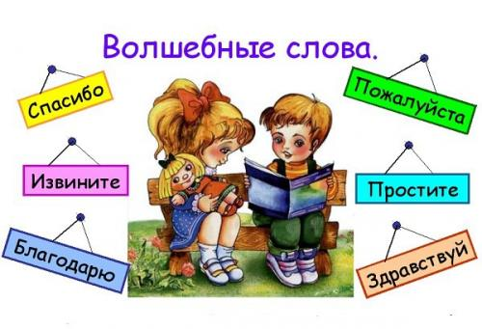

Язык — самое опасное оружие: рана от меча легче залечивается, чем от слова.

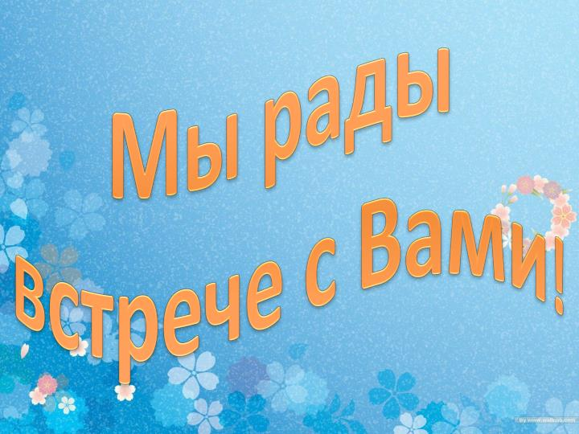

Нет магии сильней, чем магия слов.

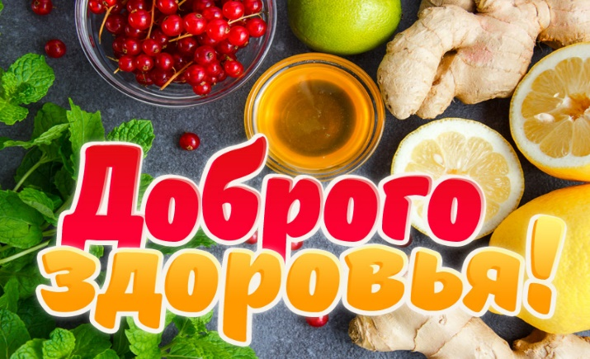

Слово не воробей: вылетит — не поймаешь.
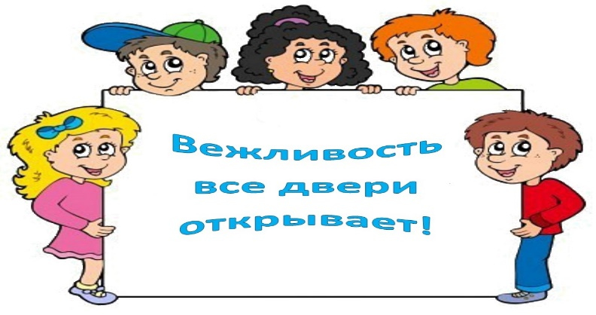
Слова — они живые, но не в каждом из них жива душа.
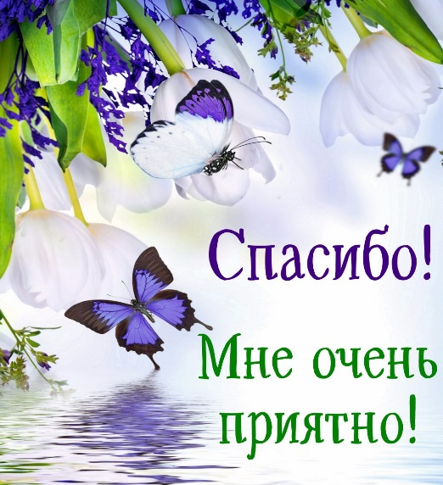

«Речь человека — зеркало его самого». (Л. Толстой)

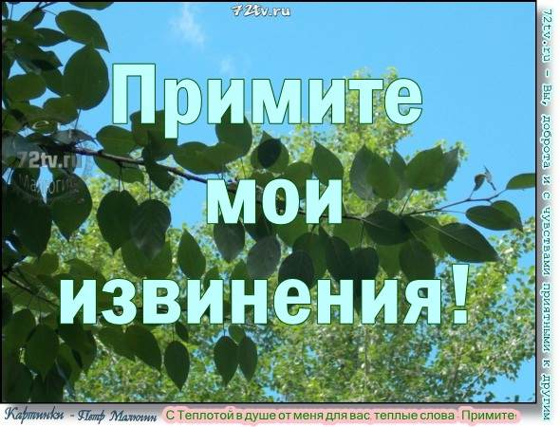

Словом можно убить, словом можно спасти,
Словом можно полки за собой повести.

Слово — великое дело!

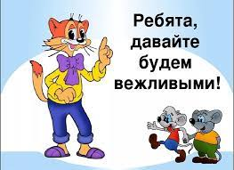

Добрые слова не лень
Повторять мне трижды в день…

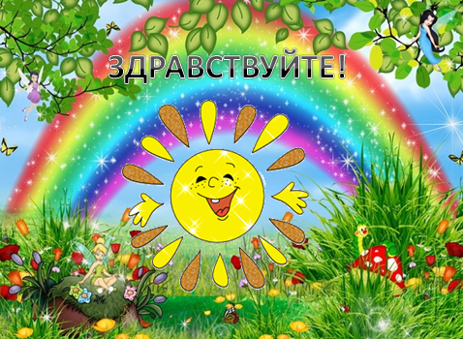

«Речевая культура человека — зеркало его духовной культуры». (В. А. Сухомлинский)

